Resolución del Pleno del Instituto de Transparencia, Acceso a la Información Pública y Protección de Datos Personales del Estado de México y Municipios, con domicilio en Metepec, Estado de México, a veintiuno de junio de dos mil veintitrés.
Visto el expediente formado con motivo del recurso de revisión 00294/INFOEM/IP/RR/2023, por interpuesto por un particular de manera anónima, en lo sucesivo la parte Recurrente, en contra de la respuesta a su solicitud por parte del Servicios Educativos Integrados al Estado de México, en lo sucesivo el Sujeto Obligado, se procede a dictar la presente resolución con base en los siguientes:
I. A N T E C E D E N T E S
1. Solicitud de acceso a la información. El veintidós de noviembre del dos mil veintidós, la parte Recurrente presentó, a través del Sistema de Acceso a la Información Mexiquense, en lo subsecuente el SAIMEX, ante el Sujeto Obligado, la solicitud de acceso a la información pública, a la que se le asignó el número 00756/SEIEM/IP/2022, mediante la cual requirió la información siguiente:
“De los servidores públicos VELASCO LEON IRAIS y VELASCO LEON GABRIEL, solicito el.ofico donde se establezcan sus funciones para 2022 y su ofico de adscripción.” (Sic)

Modalidad de Entrega: A través de SAIMEX.

2. Solicitud de aclaración. El veintinueve de noviembre de dos mil veintidós, el Sujeto Obligado requirió a la parte solicitante que aclarara su solicitud de información, medularmente en los siguientes términos:
“Con fundamento en el articulo 159 de la Ley de Transparencia y Acceso a la Información Pública del Estado de México y Municipios, se le requiere para que dentro del plazo de diez días hábiles realice lo siguiente:
Se adjunta requerimiento de aclaración presentada por el Servidor Público Habilitado.
En caso de que no se desahogue el requerimiento señalado dentro del plazo citado se tendrá por no presentada la solicitud de información, quedando a salvo sus derechos para volver a presentar la solicitud, lo anterior con fundamento en el artículo 159 de la Ley invocada.
ATENTAMENTE
Lic. Joaquín Raúl Benítez Vera”
Archivos adjuntos:
“Aclara Sol 756IP2022 DRMF.pdf”:
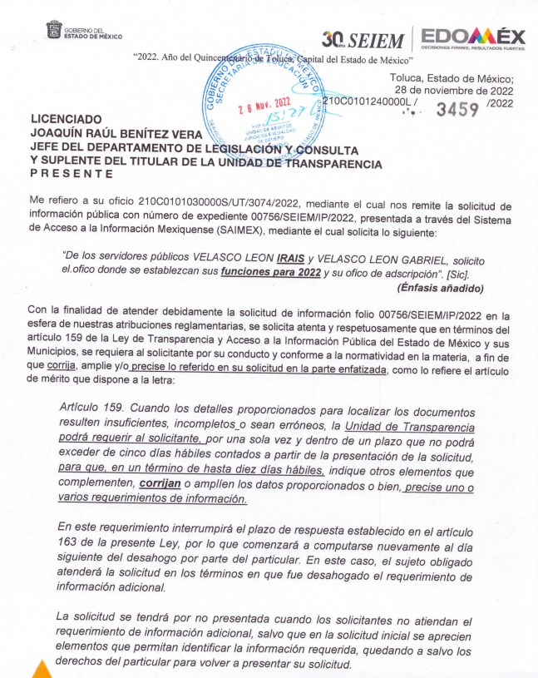
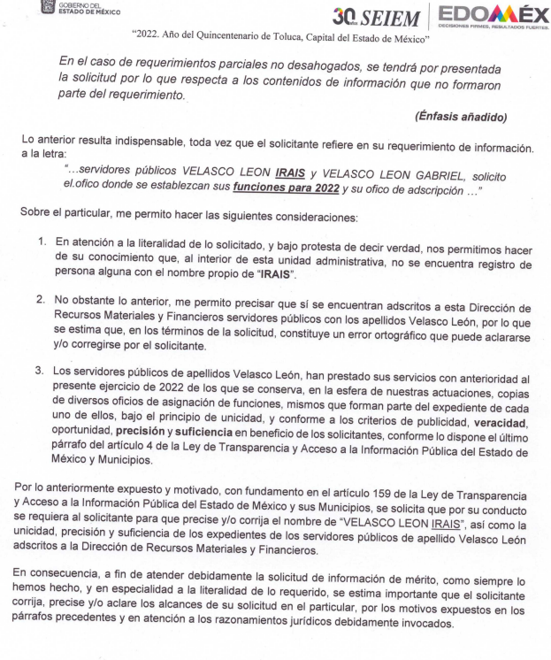

3. Aclaración. El ocho de diciembre de dos mil veintidós, la parte solicitante desahogó el requerimiento de aclaración, medularmente en los siguientes términos:
“eal nombre correcto del servidot publico es VELASO LEON IRIS. Lis demas datos son claros y precisos” (Sic)
4.- Respuesta. El diecisiete de enero de dos mil veintitrés, el Sujeto Obligado remitió su respuesta a la solicitud de acceso a la información a través de SAIMEX, sustancialmente en los términos siguientes:
“En respuesta a la solicitud recibida, nos permitimos hacer de su conocimiento que con fundamento en el artículo 53, Fracciones: II, V y VI de la Ley de Transparencia y Acceso a la Información Pública del Estado de México y Municipios, le contestamos que:
Se adjunta respuesta a la solicitud.
ATENTAMENTE
Lic. Joaquín Raúl Benítez Vera”
Archivos adjuntos:
“Sol 756SEIEMIP2022.pdf”: Archivo que se compone de dos fojas, por las cuales, el Titular de la Unidad de Transparencia notifica a la parte solicitante, la respuesta a su solicitud de información.
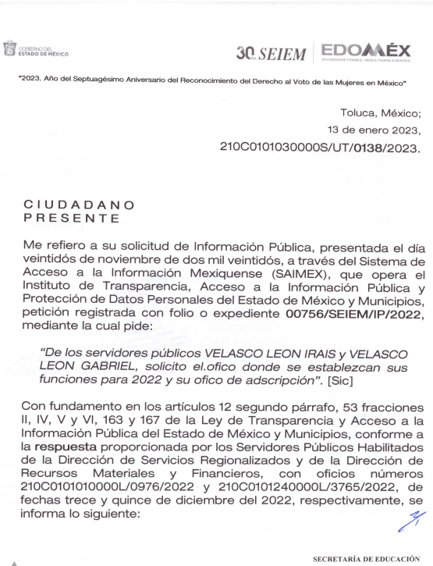
“Resp Sol 756-22 DRMF.pdf”: Documento de dos hojas en el que la Directora de Recursos Materiales y Financieros, manifiesta que se adicionó un elemento nuevo en el requerimiento de información, ello en virtud de que refiere el apellido “VELASO”, reiterando que es el nombre correcto y que los datos requeridos son claros y precisos. Por otra parte refiere que no realiza corrección, ampliación, complemento o aclaración alguna sobre el periodo 2022 como fue solicitado anteriormente a fin de dar debida atención a la solicitud original.
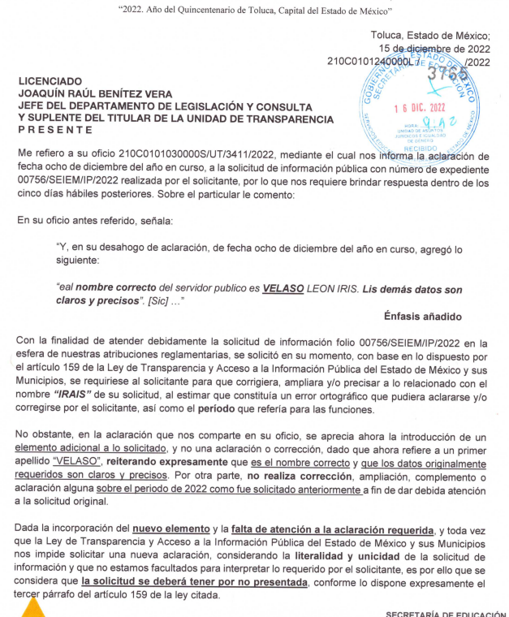
“Resp Sol 756-22 DSR.pdf”: Oficio signado por el Director de Servicios Regionalizados y Servidor Público Habilitado, quien da respuesta a una solicitud de información diversa.
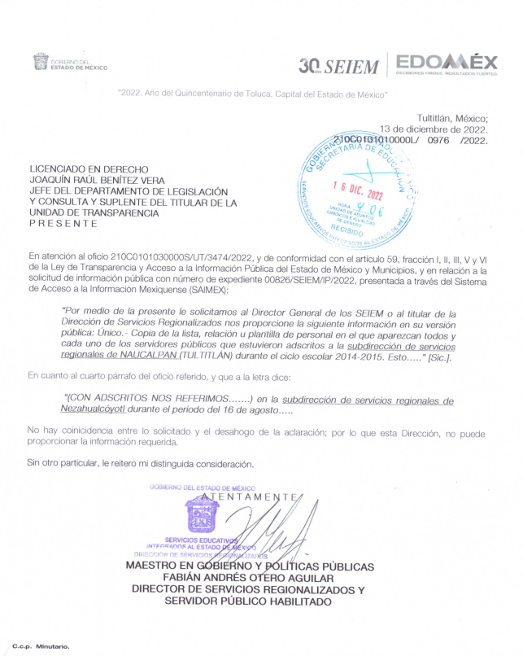
5. Interposición del recurso de revisión. Inconforme con los términos de la respuesta emitida por parte del Sujeto Obligado, el diecisiete de enero de dos mil veintitrés, la parte Recurrente interpuso el recurso de revisión a través de SAIMEX, en donde se manifestó de la siguiente manera:

a) Acto impugnado:
“la respuesta” (Sic)

b) Razones o motivos de inconformidad:
“no se entrego lo solicitado” (Sic)

6. Turno. De conformidad con el artículo 185 fracción I de la Ley de Transparencia y Acceso a la Información Pública del Estado de México y Municipios vigente, el presente recurso de revisión se turnó por el sistema electrónico del Instituto de Transparencia, Acceso a la Información Pública y Protección de Datos Personales del Estado de México y Municipios, a la Comisionada Guadalupe Ramírez Peña, a efecto de que analizara sobre su admisión o su desechamiento.

7. Admisión del Recurso de Revisión. El veinte de enero de dos mil veintitrés, este Instituto de Transparencia, Acceso a la Información Pública y Protección de Datos Personales del Estado de México y Municipios, admitió a trámite el recurso de revisión que ahora se resuelve, dando un plazo máximo de siete días hábiles para que las partes manifestaran lo que a su derecho resultara conveniente, ofrecieran pruebas, formularan alegatos y el Sujeto Obligado presentara su informe justificado.
8. Manifestaciones. De las constancias que obran en el expediente electrónico, se advierte que el treinta de enero de dos mil veintitrés, el Sujeto Obligado remitió los archivos electrónicos “Anexo RR 294IP2023.pdf” y “Inf Just 00294INFOEMIPRR2023.pdf”, los cuales contienen lo siguiente:
“Anexo RR 294IP2023.pdf”: Archivo electrónico de tres páginas, en las que se advierten sustancialmente los siguientes pronunciamientos:
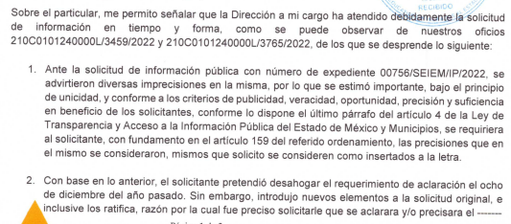
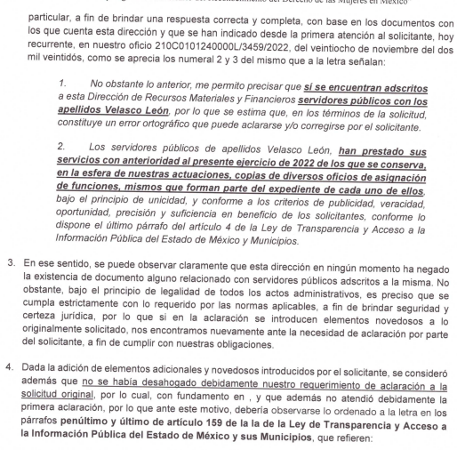
“Inf Just 00294INFOEMIPRR2023.pdf”: Documento de tres fojas en el que medularmente ratifica la respuesta vertida inicialmente.
Es de precisar que este documento se puso a disposición de la parte solicitante particular mediante acuerdo signado por la Comisionada Ponente el catorce de junio de dos mil veintitrés, asimismo por cuanto hace a la parte Recurrente se tiene que fue omisa en emitir sus alegatos o cualquier manifestación que a su derecho conviniera, por lo que se tiene por precluido su derecho para tal efecto.
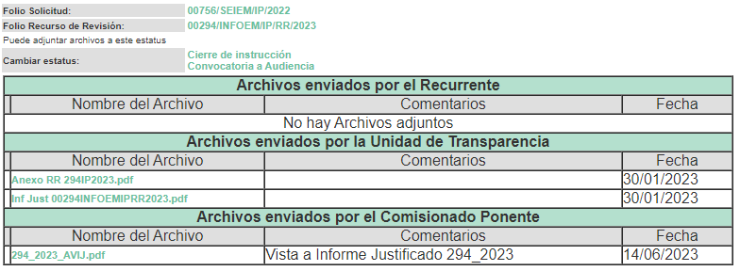
9.- Ampliación del plazo para emitir resolución. El quince de junio del año dos mil veintitrés, con fundamento en el artículo 181, párrafo tercero de la Ley de Transparencia y Acceso a la Información Pública del Estado de México y Municipios, se acordó la ampliación del plazo para su resolución.
Este organismo garante no pasa por alto justificar, que el plazo para emitir la resolución en el presente asunto encuentra justificación en el alto número de recursos de revisión recibidos dentro del año dos mil veintidós, que, en comparación con los recibidos el año dos mil veintiuno dentro del mismo periodo, se incrementó aproximadamente un 300%, circunstancia atípica que ha rebasado las capacidades técnicas y humanas del personal encargado de la proyección de las resoluciones a dichos medios de impugnación.

Por ello, es menester precisar que, si bien se ha excedido el plazo para resolver el presente medio de impugnación, de conformidad con la ley de la materia, el plazo para emitir la resolución se encuentra justificado en los elementos para medir la razonabilidad de asuntos conforme a los parámetros establecidos por diversos órganos jurisdiccionales federales, aplicables también en procedimientos análogos, como el que nos ocupa.

Así, en términos de lo que establecen los artículos 8.1 y 25 de la Convención Americana sobre Derechos Humanos, los recursos deben ser sencillos y resolverse en el menor tiempo posible, tomando en consideración la dilación total del procedimiento; esto es, en un plazo razonable.

En ese sentido, el legislador fijó los términos procesales en las leyes, de manera general, sin que pudiera prever la variada gama de casos que son resueltos por los órganos jurisdiccionales o cuasi jurisdiccionales, tanto por la complejidad de los hechos, como por el número de casos que conocen.

Por ello, excepcionalmente, si un asunto es resuelto con posterioridad a los plazos señalados por la norma debe analizarse la razonabilidad del tiempo necesario para su resolución, atentos a los siguientes criterios:

- Complejidad del Asunto: La complejidad de la prueba, la pluralidad de sujetos procesales, el tiempo transcurrido, las características y contexto del recurso.

- Actividad Procesal del interesado. Acciones u omisiones del interesado.

- Conducta de la Autoridad: Las Acciones u omisiones realizadas en el procedimiento. Así como si la autoridad actuó con la debida diligencia.

d) La afectación generada en la situación jurídica de la persona involucrada en el proceso: Violación a sus derechos humanos.

De modo que, cuando se trate de un asunto excepcional, por alguna o todas las características mencionadas; o bien, cuando el ingreso de asuntos al órgano jurisdiccional o cuasi jurisdiccional respectivo supere notoriamente al que podría considerarse normal, debe concluirse que es una excluyente de responsabilidad en relación con la actuación del funcionario, como ha acontecido en el caso que nos ocupa.

Argumento que encuentra sustento en la jurisprudencia P./J. 32/92 emitida por el Pleno de la Suprema Corte de Justicia de la Nación de rubro “TÉRMINOS PROCESALES. PARA DETERMINAR SI UN FUNCIONARIO JUDICIAL ACTUÓ INDEBIDAMENTE POR NO RESPETARLOS SE DEBE ATENDER AL PRESUPUESTO QUE CONSIDERÓ EL LEGISLADOR AL FIJARLOS Y LAS CARACTERÍSTICAS DEL CASO.”, visible en la Gaceta del Seminario Judicial de la Federación con el registro digital 205635.

Razones por las cuales cabe concluir que, la resolución al recurso de revisión se solventa hasta esta fecha, debido a que existe una excesiva carga de trabajo en desproporción a la capacidad de los recursos materiales y humanos con que cuenta este Instituto para atender la enorme demanda de usuarios que acuden para que se les garantice su Derecho de acceso a la información Pública y Protección de Datos Personales, aunado a la complejidad de los hechos a los que se refieren, así como al volumen del expediente, la extensión de los escritos y pruebas aportadas y desahogadas por las partes; lo que impide la tramitación de los recursos dentro de los términos legales previamente establecidos por la Ley, por tratarse de causas de fuerza mayor.

Al respecto, también son de considerar los criterios sostenidos por el Cuarto Tribunal Colegiado en Materia Administrativa del Primer Circuito, cuyos rubros y datos de identificación son los siguientes:

“PLAZO RAZONABLE PARA RESOLVER. DIMENSIÓN Y EFECTOS DE ESTE CONCEPTO CUANDO SE ADUCE EXCESIVA CARGA DE TRABAJO.” consultable en el Seminario Judicial de la Federación y su gaceta, con el registro digital 2002351.

“PLAZO RAZONABLE PARA RESOLVER. CONCEPTO Y ELEMENTOS QUE LO INTEGRAN A LA LUZ DEL DERECHO INTERNACIONAL DE LOS DERECHOS HUMANOS.”, visible en el Seminario Judicial de la Federación y su gaceta, con el registro digital 2002350.

Por ello, este organismo garante comprometido con la tutela de los derechos humanos confiados, señala que este exceso de plazo legal para resolver el presente asunto, resulta de carácter excepcional.

10. Cierre de instrucción. Una vez transcurrido el periodo otorgado a las partes para realizar sus manifestaciones y no habiendo documentos que integrar al expediente, el veinte de junio de dos mil veintitrés, la Comisionada Ponente determinó el cierre de instrucción en términos de la fracción VI del artículo 185 de la Ley de Transparencia y Acceso a la Información Pública del Estado de México y Municipios.
En razón de que fue debidamente sustanciado el expediente electrónico y no existe diligencia pendiente de desahogo, se emite la Resolución que conforme a Derecho proceda, de acuerdo con los siguientes:
II. C O N S I D E R A N D O S
Primero. Competencia. El Instituto de Transparencia, Acceso a la Información Pública y Protección de Datos Personales del Estado de México y Municipios, es competente para conocer y resolver el presente recurso de revisión interpuesto por la parte recurrente, conforme a lo dispuesto en los artículos 6, apartado A de la Constitución Política de los Estados Unidos Mexicanos; 5 párrafos trigésimo, trigésimo primero y trigésimo segundo fracciones IV y V de la Constitución Política del Estado Libre y Soberano de México; 2, fracción II; 29, 36 fracciones I y II; 176, 178, 181, 185, fracción I, 186 y 188 de la Ley Transparencia y Acceso a la Información Pública del Estado de México y Municipios; 9, fracciones I y XXIII y 11 del Reglamento Interior del Instituto de Transparencia, Acceso a la Información Pública y Protección de Datos Personales del Estado de México y Municipios.
Segundo. Oportunidad y Procedibilidad del Recurso de Revisión. Previo al estudio del fondo del asunto, se procede a analizar los requisitos de oportunidad y procedibilidad que debe reunir el recurso de revisión interpuesto, previstos en los artículos 178 y 180 de la Ley de Transparencia y Acceso a la Información Pública del Estado de México y Municipios.
Al respecto la Ley de Transparencia y Acceso a la Información Pública del Estado de México y Municipios, establece lo siguiente:
“Artículo 178. El solicitante podrá interponer, por sí mismo o a través de su representante, de manera directa o por medios electrónicos, recurso de revisión ante el Instituto o ante la Unidad de Transparencia que haya conocido de la solicitud dentro de los quince días hábiles, siguientes a la fecha de la notificación de la respuesta.
Del precepto legal transcrito, se desprende que cuando los solicitantes de información en el ejercicio del derecho de acceso a la información no se encuentren satisfechos con la información entregada por los sujetos obligados, podrán interponer recurso de revisión de manera directa o por medios electrónicos dentro de los quince días hábiles siguientes a la fecha de notificación de la respuesta, en este sentido se advierte que el Sujeto Obligado remitió la respuesta a la solicitud de información el día dieciséis de enero de dos mil veintitrés, mientras que el recurso de revisión interpuesto por la parte Recurrente, se tuvo por presentado el día diecisiete de enero de dos mil veintitrés; esto es, al primer día hábil siguiente de aquel en que tuvo conocimiento de la respuesta impugnada.
En este sentido, al considerar la fecha en que se formuló la solicitud y la fecha en que respondió a esta el Sujeto Obligado; así como la fecha en que se interpuso el recurso de revisión, se concluye que el presente recurso de revisión se encuentra dentro de los márgenes temporales previstos las disposiciones legales referidas.
Asimismo, por cuanto hace a la procedibilidad del recurso de revisión, es de suma importancia señalar que la parte Recurrente omitió señalar nombre, como se advierte en el detalle de seguimiento del SAIMEX, no obstante lo anterior, no proporcionar el nombre no es motivo para archivar la solicitud de acceso a la información pública como concluida, conforme a lo previsto en el artículo 155, penúltimo párrafo de la Ley de Transparencia y Acceso a la Información Pública del Estado de México y Municipios que establece lo siguiente:
"Las solicitudes anónimas, con nombre incompleto o seudónimo serán procedentes para su trámite por parte del sujeto obligado ante quien se presente. No podrá requerirse información adicional con motivo del nombre proporcionado por el solicitante."
Así también, por cuanto hace a la procedibilidad del recurso de revisión, una vez realizado el análisis de los formatos de interposición del recurso, se concluye la acreditación plena de los elementos formales precisados por el artículo 180 de la Ley de Transparencia y Acceso a la Información Pública del Estado de México y Municipios, en atención a que fue presentado mediante el formato visible en el SAIMEX.
Ahora bien, resulta procedente la interposición del recurso, según lo aducido por la parte recurrente en sus razones o motivos de inconformidad, de acuerdo al artículo 179, fracción I de la Ley de Transparencia y Acceso a la Información Pública del Estado de México y Municipios; que a la letra dice:
“Artículo 179. El recurso de revisión es un medio de protección que la Ley otorga a los particulares, para hacer valer su derecho de acceso a la información pública, y procederá en contra de las siguientes causas:
I. La negativa a la información solicitada;” (Sic)
Tercero. Materia de la revisión. De la revisión a las constancias y documentos que obran en el expediente electrónico se advierte, que el tema sobre el que este Organismo Garante de Transparencia y Acceso a la Información se pronunciará será: verificar si la respuesta otorgada por el Sujeto Obligado es adecuada y suficiente para satisfacer el derecho de acceso a la información pública de la parte Recurrente, o en su defecto, en caso de ser procedente, ordenar la entrega de información oportuna.
Cuarto. Estudio del asunto. Antes de entrar al análisis de los pronunciamientos del Sujeto Obligado en la respuesta proporcionada, es necesario mencionar que el derecho de acceso a la información está consagrado en instrumentos internacionales de los cuales el Estado Mexicano se ha adherido, sin oponer reserva alguna sobre lo que nos interesa, adoptando dichas disposiciones al Derecho Interno, específicamente a nivel Constitucional, tal y como lo prevén los arábigos 1 párrafos primero, segundo y tercero y 6 apartado A fracciones I, II, III, IV, V, VI y VII que a la letra señalan:
“Artículo 1o. En los Estados Unidos Mexicanos todas las personas gozarán de los derechos humanos reconocidos en esta Constitución y en los tratados internacionales de los que el Estado Mexicano sea parte, así como de las garantías para su protección, cuyo ejercicio no podrá restringirse ni suspenderse, salvo en los casos y bajo las condiciones que esta Constitución establece.
Las normas relativas a los derechos humanos se interpretarán de conformidad con esta Constitución y con los tratados internacionales de la materia favoreciendo en todo tiempo a las personas la protección más amplia.
Todas las autoridades, en el ámbito de sus competencias, tienen la obligación de promover, respetar, proteger y garantizar los derechos humanos de conformidad con los principios de universalidad, interdependencia, indivisibilidad y progresividad. En consecuencia, el Estado deberá prevenir, investigar, sancionar y reparar las violaciones a los derechos humanos, en los términos que establezca la ley
[…]
“Artículo 6o.
[...]
A. Para el ejercicio del derecho de acceso a la información, la Federación y las entidades federativas, en el ámbito de sus respectivas competencias, se regirán por los siguientes principios y bases:
I. Toda la información en posesión de cualquier autoridad, entidad, órgano y organismo de los Poderes Ejecutivo, Legislativo y Judicial, órganos autónomos, partidos políticos, fideicomisos y fondos públicos, así como de cualquier persona física, moral o sindicato que reciba y ejerza recursos públicos o realice actos de autoridad en el ámbito federal, estatal y municipal, es pública y sólo podrá ser reservada temporalmente por razones de interés público y seguridad nacional, en los términos que fijen las leyes. En la interpretación de este derecho deberá prevalecer el principio de máxima publicidad. Los sujetos obligados deberán documentar todo acto que derive del ejercicio de sus facultades, competencias o funciones, la ley determinará los supuestos específicos bajo los cuales procederá la declaración de inexistencia de la información.
II. La información que se refiere a la vida privada y los datos personales será protegida en los términos y con las excepciones que fijen las leyes.
III. Toda persona, sin necesidad de acreditar interés alguno o justificar su utilización, tendrá acceso gratuito a la información pública, a sus datos personales o a la rectificación de éstos.
IV. Se establecerán mecanismos de acceso a la información y procedimientos de revisión expeditos que se sustanciarán ante los organismos autónomos especializados e imparciales que establece esta Constitución.
V. Los sujetos obligados deberán preservar sus documentos en archivos administrativos actualizados y publicarán, a través de los medios electrónicos disponibles, la información completa y actualizada sobre el ejercicio de los recursos públicos y los indicadores que permitan rendir cuenta del cumplimiento de sus objetivos y de los resultados obtenidos.
VI. Las leyes determinarán la manera en que los sujetos obligados deberán hacer pública la información relativa a los recursos públicos que entreguen a personas físicas o morales.
VII. La inobservancia a las disposiciones en materia de acceso a la información pública será sancionada en los términos que dispongan las leyes. [...]”
Esto es, que cualquier persona tiene el derecho al acceso de la información pública, información que consiste en aquella que sea generada, obtenida, adquirida, transformada, administrada o en posesión de los Sujetos Obligados, como así también lo señala la Ley de Transparencia y Acceso a la Información Pública del Estado de México y Municipios en su artículo 4, que toda la información generada, obtenida, adquirida, transformada, administrada o en posesión de los sujetos obligados, es pública y accesible, de manera permanente a cualquier persona, privilegiando el principio de máxima publicidad, como así lo establece dicha determinación, que a continuación se transcribe para un mejor entendimiento:
“Artículo 4. El derecho humano de acceso a la información pública es la prerrogativa de las personas para buscar, difundir, investigar, recabar, recibir y solicitar información pública, sin necesidad de acreditar personalidad ni interés jurídico.
Toda la información generada, obtenida, adquirida, transformada, administrada o en posesión de los sujetos obligados es pública y accesible de manera permanente a cualquier persona, en los términos y condiciones que se establezcan en los tratados internacionales de los que el Estado mexicano sea parte, en la Ley General, la presente Ley y demás disposiciones de la materia, privilegiando el principio de máxima publicidad de la información. Solo podrá ser clasificada excepcionalmente Ley de Transparencia y Acceso a la Información Pública del Estado de México y Municipios 29 como reservada temporalmente por razones de interés público, en los términos de las causas legítimas y estrictamente necesarias previstas por esta Ley.
Los sujetos obligados deben poner en práctica, políticas y programas de acceso a la información que se apeguen a criterios de publicidad, veracidad, oportunidad, precisión y suficiencia en beneficio de los solicitantes.”
De lo precedente, se desprende que los Sujetos Obligados tiene la obligación o deber de atender las solicitudes de acceso a la información pública que se les hagan de su conocimiento y proporcionar la información pública que obren en su poder como así lo establece el artículo 12 de la Ley de Transparencia y Acceso a la Información Pública del Estado de México y Municipios, el cual a la letra dice:
“Artículo 12. Quienes generen, recopilen, administren, manejen, procesen, archiven o conserven información pública serán responsables de la misma en los términos de las disposiciones jurídicas aplicables.
Los sujetos obligados sólo proporcionarán la información pública que se les requiera y que obre en sus archivos y en el estado en que ésta se encuentre. La obligación de proporcionar información no comprende el procesamiento de la misma, ni el presentarla conforme al interés del solicitante; no estarán obligados a generarla, resumirla, efectuar cálculos o practicar investigaciones.”
Es decir, que el derecho de acceso a la información pública se satisface en aquellos casos en que se entregue documento en que conste la información requerida, toda vez que, los Sujetos Obligados no tienen el deber de generar, poseer o administrar la información pública con el grado de detalle solicitado; esto es, que no tienen el deber de generar un documento ad hoc, para satisfacer el derecho de acceso a la información pública, como así lo establece el criterio 03/17 emitido por el Instituto Nacional de Transparencia, Acceso a la Información Pública y Protección de Datos Personales, el cual señala lo siguiente:
03/17
“NO EXISTE OBLIGACIÓN DE ELABORAR DOCUMENTOS AD HOC PARA ATENDER LAS SOLICITUDES DE ACCESO A LA INFORMACIÓN.
Los artículos 129 de la Ley General de Transparencia y Acceso a la Información Pública y 130, párrafo cuarto, de la Ley Federal de Transparencia y Acceso a la Información Pública, señalan que los sujetos obligados deberán otorgar acceso a los documentos que se encuentren en sus archivos o que estén obligados a documentar, de acuerdo con sus facultades, competencias o funciones, conforme a Las características físicas de la información o del lugar donde se encuentre. Por lo anterior, los sujetos obligados deben garantizar el derecho de acceso a la información del particular, proporcionando la información con la que cuentan en el formato en que la misma obre en sus archivos; sin necesidad de elaborar documentos ad hoc para atender las solicitudes de información."
Por otra parte, y aunado a lo antepuesto, el último párrafo del artículo 24 de la Ley de la materia, dispone que los Sujetos Obligados sólo proporcionarán la información pública que generen, administren o posean en el ejercicio de sus atribuciones; por consiguiente, la información pública se encuentra a disposición de cualquier persona, lo que implica que es deber de los Sujetos Obligados, garantizar el Derecho de Acceso a la Información Pública.
Siempre y cuando no se trate de información reservada o clasificada, que difundirla pondría en riesgo la seguridad jurídica y física del titular de la información, debiendo tener audacia los Sujetos Obligados para cuidar esta información a través del acuerdo clasificatorio del comité de transparencia y la versión pública que emita el servidor público habilitado de cada Sujeto Obligado; como así se establece en la Ley de Transparencia y Acceso a la Información Pública del Estado de México y Municipios.
En conclusión, el derecho de acceso a la información pública, consiste en que la información solicitada conste en un documento en cualquiera de sus formas, a saber: expedientes, reportes, estudios, actas, resoluciones, oficios, correspondencia, acuerdos, directivas, directrices, circulares, contratos, convenios, instructivos, notas, memorandos, estadísticas o bien, cualquier otro registro que documente el ejercicio de las facultades, funciones y competencias de los Sujetos Obligados; los que, podrán estar en cualquier medio, sea escrito, impreso, sonoro, visual, electrónico, informático u holográfico de conformidad con el artículo 3, fracción XI de la Ley de la materia, el cual señala lo siguiente:
“Artículo 3. Para los efectos de la presente Ley se entenderá por:
…
XI. Documento: Los expedientes, reportes, estudios, actas, resoluciones, oficios, correspondencia, acuerdos, directivas, directrices, circulares, contratos, convenios, instructivos, notas, memorandos, estadísticas o bien, cualquier otro registro que documente el ejercicio de las facultades, funciones y competencias de los sujetos obligados, sus servidores públicos e integrantes, sin importar su fuente o fecha de elaboración. Los documentos podrán estar en cualquier medio, sea escrito, impreso, sonoro, visual, electrónico, informático u holográfico…” (Sic)
Siendo aplicable, el Criterio de interpretación en el orden administrativo número 0002-11, emitido por Acuerdo del Pleno del Instituto de Transparencia y Acceso a la Información Pública del Estado de México y Municipios; publicado en el Periódico Oficial del Gobierno del Estado Libre y Soberano de México “Gaceta del Gobierno”, el diecinueve de octubre de dos mil once, cuyo rubro y texto refieren lo siguiente:
“CRITERIO 0002-11
INFORMACIÓN PÚBLICA, CONCEPTO DE, EN MATERIA DE TRANSPARENCIA. INTERPRETACIÓN SISTEMÁTICA DE LOS ARTÍCULOS 2°, FRACCIÓN V, XV, Y XVI, 3°, 4°, 11 Y 41. De conformidad con los artículos antes referidos, el derecho de acceso a la información pública, se define en cuanto a su alcance y resultado material, el acceso a los archivos, registros y documentos públicos, administrados, generados o en posesión de los órganos u organismos públicos, en virtud del ejercicio de sus funciones de derecho público, sin importar su fuente, soporte o fecha de elaboración.
En consecuencia el acceso a la información se refiere a que se cumplan cualquiera de los siguientes tres supuestos:
- Que se trate de información registrada en cualquier soporte documental, que en ejercicio de las atribuciones conferidas, sea generada por los Sujetos Obligados;
- Que se trate de información registrada en cualquier soporte documental, que en ejercicio de las atribuciones conferidas, sea administrada por los Sujetos Obligados, y
3. Que se trate de información registrada en cualquier soporte documental, que en ejercicio de las atribuciones conferidas, se encuentre en posesión de los Sujetos Obligados.” (Sic)
De ahí que el Sujeto Obligado cuenta con el deber de satisfacer las solicitudes de acceso a la información que le sean formuladas y entregar la información pública que obre en sus archivos; más aún si la misma se trata de información pública de oficio la cual se relaciona con aquella que se genere de acuerdo con sus facultades, atribuciones señaladas por la Ley en la materia, así como de interés público, es decir, aquella que resulta relevante o beneficiosa para la sociedad y no simplemente de interés individual, y cuya divulgación resulta útil para que el público comprenda las actividades que llevan a cabo los Sujetos Obligados.
Ahora bien, para profundizar en el estudio del presente asunto, es conveniente recordar que la parte solicitante requirió al Sujeto Obligado, le proporcionara lo siguiente:
De los servidores públicos Velasco León Irais y Velasco León Gabriel:
- El oficio donde se establezcan sus funciones para 2022
- Oficio de adscripción
Es de vital importancia señalar que el Sujeto Obligado requirió la aclaración a la parte solicitante para efecto de que corrigiera, ampliara y/o precisara lo referido en su solicitud, en virtud de las siguientes consideraciones:
Dicha aclaración fue desahogada de la siguiente manera: “eal nombre correcto del servidot publico es VELASO LEON IRIS. Lis demas datos son claros y precisos” (Sic)
Posteriormente en su respuesta, el Sujeto Obligado por conducto de la Directora de Recursos Materiales y Financieros, manifiesta que se adicionó un elemento nuevo en el requerimiento de información, ello en virtud de que refiere el apellido “VELASO”, reiterando que es el nombre correcto y que los datos requeridos son claros y precisos. Por otra parte refiere que no realiza corrección, ampliación, complemento o aclaración alguna sobre el periodo 2022 como fue solicitado anteriormente a fin de dar debida atención a la solicitud original.
Asismismo, se advierte un oficio signado por el Director de Servicios Regionalizados y Servidor Público Habilitado, quien da respuesta a una solicitud de información diversa, tal como se apreció en los antecedentes del asunto.
Una vez conocida la respuesta emitida por el Sujeto Obligado, la parte Recurrente, al no estar conforme con los términos de la misma, interpuso el recurso de revisión que nos ocupa, donde señaló en sus razones o motivos de inconformidad lo siguiente: “no se entrego lo solicitado” (Sic) , es decir, su inconformidad medularmente versa sobre la negativa a entregar la información.
Una vez admitido el medio de impugnación que nos ocupa, se procedió a conjuntar el expediente electrónico, concediéndole a las partes un plazo de siete días para rendir sus alegatos, por lo que durante la etapa de manifestaciones, el Sujeto Obligado remitió en informe justificado, los siguientes pronunciamiento de la Directora de Recursos Materiales y Financieros, quien expresa sustancialmente lo siguiente:

Expuestas las posturas de las partes, resulta importante iniciar este análisis mencionando que en ejercicio de la facultad conferida en el artículo 159 primer párrafo de la Ley de Transparencia y Acceso a la Información Pública del Estado de México, el Sujeto Obligado a través de la Titular de la Unidad de Transparencia, requirió a la persona solicitante al quinto día hábil posterior a la presentación de la solicitud, a efecto de que, dentro de los diez días hábiles siguientes, ampliara los datos de su solicitud a efecto de asegurar la continuidad del proceso de acceso a la información, debiendo especificar correctamente los elementos requeridos.
En este sentido, debe señalarse que la aclaración realizada por el Sujeto Obligado fue oportuna, toda vez que se dio dentro de los plazos establecidos por la normatividad, sin embargo, se estima que la respuesta otorgada de manera posterior no fue correcta, ello en virtud de que como se desprende de las capturas de pantalla insertadas con antelación, el fin específico de la aclaración era que la parte Recurrente corrigiera el nombre de la persona servidora pública, situación que efectivamente aconteció pues en la solicitud inicial refirió “VELASCO LEÓN IRAIS” y en el desahogo de la aclaración señaló que el nombre correcto era “VELASCO LEON IRIS”; en este sentido, se tiene que los apellidos fueron precisados desde el inicio y lo único que bastaba precisar era el nombre, lo cual, se insiste, ocurrió al momento de desahogar la aclaración, por lo que este Organismo Garante se estima que se contaban con elementos suficientes para atender la solicitud de información.
Por otro lado, resulta importante precisar que la aclaración respecto de la temporalidad es un tanto excesiva, en virtud de que en la solicitud señala que requiere las funciones para 2022, en ese sentido no era necesaria la aclaración pues se entiende que el requisito temporal se cubre del 1 de enero al 22 de noviembre de 2022, por lo que el actuar de este Sujeto Obligado evidentemente vulnera el derecho de acceso a la información pública de la parte Recurrente.
Continuando con el análisis, es importante resaltar que de un análisis exhaustivo practicado a la respuesta, se advierte un soporte documental denominado “Resp Sol 756-22 DSR.pdf”, en el que se da respuesta a una solicitud de información diversa, en tal contexto, se insiste que lo remitido no corresponde con lo solicitado, toda vez que las ligas electrónicas no nos dirige a la información requerida por el particular, por lo que, consecuentemente, no se puede afirmar que lo remitido, colma los requerimientos de información, y dadas las circunstancias en las que lo remitido no otorga un pronunciamiento puntual en los requerimientos de información, se contraviene a los principios de congruencia y exhaustividad, como refuerzo de lo anterior, resulta crucial el Criterio 02/17, emitido por el Pleno del Instituto Nacional de Transparencia y Acceso a la Información y Protección de Datos Personales, de título y texto siguientes:
“Congruencia y exhaustividad. Sus alcances para garantizar el derecho de acceso a la información. De conformidad con el artículo 3 de la Ley Federal de Procedimiento Administrativo, de aplicación supletoria a la Ley Federal de Transparencia y Acceso a la Información Pública, en términos de su artículo 7; todo acto administrativo debe cumplir con los principios de congruencia y exhaustividad. Para el efectivo ejercicio del derecho de acceso a la información, la congruencia implica que exista concordancia entre el requerimiento formulado por el particular y la respuesta proporcionada por el sujeto obligado; mientras que la exhaustividad significa que dicha respuesta se refiera expresamente a cada uno de los puntos solicitados. Por lo anterior, los sujetos obligados cumplirán con los principios de congruencia y exhaustividad, cuando las respuestas que emitan guarden una relación lógica con lo solicitado y atiendan de manera puntual y expresa, cada uno de los contenidos de información.” (Énfasis añadido)
Ahora bien, no pasa desapercibido para este Organismo Garante que el Sujeto Obligado por conducto de la Directora de Recursos Materiales y Financieros asumió contar con la información requerida, no obstante, también se aprecia otra área que pudiera contar con la información, la cual es la Dirección de Administración y Desarrollo de Personal, quien a su vez cuenta con el Departamento de Registro y Archivo, ello en virtud de que conforme al Manual General de Organización de los Servicios Educativos Integrados al Estado de México, cuentan con las siguientes atribuciones:
“210C0101230000L DIRECCIÓN DE ADMINISTRACIÓN Y DESARROLLO DE PERSONAL
OBJETIVO: Planear, organizar, dirigir, controlar y evaluar los procesos referentes a la administración de recursos humanos y desarrollo de personal, con la finalidad de gestionar los movimientos e incidencias de personal, el pago de remuneraciones, el registro y archivo de expedientes, la capacitación y el desarrollo de los recursos humanos y sus prestaciones, de conformidad con las disposiciones jurídicas aplicables.
FUNCIONES:
…
− Dirigir y supervisar el sistema de registro y archivo documental y digital del personal, que permita controlar los expedientes.
…
210C0101230203L DEPARTAMENTO DE REGISTRO Y ARCHIVO
OBJETIVO: Integrar, actualizar y resguardar los expedientes del personal, así como organizar y operar el sistema de control de plazas, control presupuestal y de asistencia y puntualidad.
FUNCIONES:
− Organizar, operar y controlar el sistema de registro y archivo documental y digital del personal con base en las disposiciones jurídicas aplicables.
− Organizar y controlar las acciones para la integración, clasificación, actualización y depuración de expedientes del personal.
− Operar y controlar el analítico de plazas conciliadas, de conformidad con las disposiciones jurídicas aplicables.
− Validar la base de datos del Programa de Carrera Magisterial, conciliada por las autoridades competentes, de acuerdo con las disposiciones jurídicas aplicables.
− Operar el sistema de control de asistencia y puntualidad del personal docente y de apoyo y asistencia a la educación, conforme a las disposiciones jurídicas aplicables. − Operar el desarrollo de los programas de basificación del personal, conforme a las disposiciones jurídicas aplicables.
− Operar los movimientos de creación, cancelación, conversión, reubicación, transferencia, cambio de centro de trabajo y promoción, relativas a plazas federalizadas, conforme a las disposiciones jurídicas aplicables.
− Validar en los formatos únicos de personal la asignación de plazas vacantes de nueva creación, definitivas y temporales, para el ingreso y promoción al servicio profesional docente, conforme a las disposiciones jurídicas aplicables. –
Operar el proceso de filiación del personal que se incorpora al Organismo y, en su caso, autorizar las correcciones y actualizaciones correspondientes.
− Elaborar Constancias de Servicios para el personal.
− Operar el proceso de altas, bajas y cambios de salarios ante el ISSSTE, con base en las disposiciones jurídicas aplicables.
− Validar las compatibilidades de empleos del personal, así como gestionar su autorización.
− Autorizar carta poder para la realización de trámites administrativos al personal que lo solicite.
− Operar el proceso de pago de días económicos no disfrutados del personal docente y de apoyo y asistencia a la educación, con base a las disposiciones jurídicas aplicables.
− Operar y dar seguimiento al presupuesto federal y estatal, en materia de servicios personales.
− Validar y tramitar los pagos derivados de la compensación adicional por trabajos específicos, conforme a las disposiciones jurídicas aplicables.
− Desarrollar las demás funciones inherentes al área de su competencia.”
Una vez delimitado este aspecto, resulta importante mencionar que como se precisó en líneas anteriores, el acceso a la información pública versa sobre documentos, en este caso, sobre oficios, por lo tanto, sirve citar por analogía los Lineamientos para el trámite de la correspondencia de las unidades orgánicas del Poder Ejecutivo, publicados en mayo de dos mil diez por la Secretaría de Finanzas del Gobierno del Estado de México. Dichos lineamientos sujetan a todas las dependencias y unidades orgánicas del Poder Ejecutivo para lograr una homogenización en la comunicación formal de las instituciones públicas:
“2. Objetivo
2. Objetivo
Proporcionar a las áreas de recepción y despacho de correspondencia de las unidades orgánicas del Poder Ejecutivo, un instrumento técnico que les permita homogeneizar y eficientar los servicios de correspondencia, a fin de agilizar la comunicación formal así como coadyuvar a la oportuna toma de decisiones por parte de los servidores públicos.
Administración de documentos:
Conjunto de actividades vinculadas con la generación, adquisición, recepción, control, circulación, reproducción, organización, conservación, custodia, restauración, valoración, selección, eliminación, uso y divulgación de los documentos.
Circulación documental:
Tratamiento que se da al documento desde su generación hasta la conclusión del trámite y la determinación de su destino final.
3. Conceptualización básica
…
Circular:
Comunicación formal que se dirige simultáneamente a varios destinatarios de unidades administrativas por ser de interés general y por regular aspectos diversos de la administración pública. Transmite acuerdos, instrucciones, reglas, procedimientos, informes, avisos, recomendaciones, decisiones e interpretaciones de normas, con la finalidad de ratificar o implementar nuevos cursos de acción o para continuar el desarrollo de determinados procesos administrativos. Es de observancia general y la información que transmite fluye en línea horizontal o vertical descendente.
Control de correspondencia:
Proceso mediante el cual se registran los documentos a través de sistemas manuales o automatizados, para garantizar su destino y dar continuidad a la tramitación de asuntos.
…
Correspondencia oficial:
Comunicaciones escritas que se producen, circulan y controlan entre las unidades orgánicas del Poder Ejecutivo Estatal.
…
Documentación en trámite:
Documentos generados como consecuencia de los actos que, en ejercicio de sus atribuciones, produzcan o reciban los poderes Legislativo, Ejecutivo y Judicial, los municipios, los tribunales administrativos y los organismos auxiliares estatales y municipales, referentes a los asuntos en gestión.
Documento:
Soporte material derivado de los actos que, en ejercicio de sus atribuciones, generen o reciban los poderes Legislativo, Ejecutivo y Judicial, los municipios, los tribunales administrativos y los organismos auxiliares estatales y municipales, y que contengan información textual, en lenguaje natural o convencional, o cualquier otra expresión gráfica, sonora o en imagen que pueda dar constancia de un hecho.
…
Memorándum:
Comunicación de carácter formal de uso interno que transmite información para recordar asuntos, anunciar disposiciones, solicitar informes, realizar observaciones o dirigir instrucciones en las dependencias y organismos auxiliares. Es un documento breve, claro y preciso y su redacción es sencilla y concisa. La información que transmite fluye en línea vertical descendente y horizontal.
Oficio:
Comunicación formal que se utiliza para tratar asuntos de índole oficial. Su característica primordial es la sobriedad de su estilo. Es un documento que inicia una gestión, informa de un hecho relevante, regulariza una situación, transmite órdenes, lineamientos o instrucciones, o trata asuntos específicos relacionados con personas físicas o morales fuera del sector público. La información fluye en línea vertical ascendente o descendente y en forma horizontal.
Producción de documentos:
Es la generación de los documentos con el objeto de cumplir un trámite determinado, en el desarrollo de toda gestión, a partir del razonamiento de que su producción es necesaria y útil.
…
Recepción de documentos:
Acción de recibir e ingresar los documentos a las unidades orgánicas del Poder Ejecutivo Estatal para su atención, custodia o circulación.
4. Lineamientos generales
…
4.2 Las disposiciones establecidas en los presentes lineamientos son de observancia obligatoria para las unidades orgánicas del Poder Ejecutivo Estatal.…”
De lo anteriormente vertido, se tiene que los documentos que sirven de comunicación entre las diferentes unidades administrativas de una institución pública pueden ser a través de circulares, memorándums u oficios, dependiendo de la información que se trata en cada uno de ellos. Así, una circular se emite cuando se da a conocer información de interés general y a varios destinatarios sobre acuerdos, instrucciones, reglas, procedimientos, informes, avisos, recomendaciones, decisiones e interpretaciones de normas; un memorándum tiene como efecto recordar asuntos, anunciar disposiciones, solicitar informes, realizar observaciones o dirigir instrucciones en las dependencias y organismos auxiliares; y el oficio es el medio de comunicación formal que inicia una gestión, informa de un hecho relevante, regulariza una situación, transmite órdenes, lineamientos o instrucciones, o trata asuntos específicos relacionados con personas físicas o morales en el marco de sus actuaciones.
Asimismo, el artículo 92 de la Ley de Transparencia Local, señala que las facultades de cada área constituyen una obligación de transparencia, sirve la siguiente
“Artículo 92. Los sujetos obligados deberán poner a disposición del público de manera permanente y actualizada de forma sencilla, precisa y entendible, en los respectivos medios electrónicos, de acuerdo con sus facultades, atribuciones, funciones u objeto social, según corresponda, la información, por lo menos, de los temas, documentos y políticas que a continuación se señalan:
…
III. Las facultades de cada área;”
En conclusión de todo lo planteado, es dable ordenar al Sujeto Obligado para posteriormente realizar la entrega del oficio u oficios de adscripción y oficio donde se establezcan sus funciones, del 1 de enero al 22 de noviembre de 2022 de los servidores públicos Velasco León Iris y Velasco León Gabriel, de ser procedente en versión pública, en términos del siguiente considerando, no obstante, debemos recordar que en las constancias que conforman el expediente electrónico, el Sujeto Obligado no se pronunció de manera puntual respecto de si la servidora pública “Velasco Leon Iris” existe dentro de los archivos del Sujeto Obligado, por lo que de ser el caso en el que no se llegara a localizar información por no haberse generado, bastará con que así se haga del conocimiento de la persona solicitante para tener por colmado su derecho de acceso a la información, en términos de lo dispuesto por el artículo 19, párrafo segundo de la Ley de Transparencia y Acceso a la Información Pública del Estado de México y Municipios, a saber:
“Artículo 19…
En los casos en que ciertas facultades, competencias o funciones no se hayan ejercido, se debe motivar la respuesta en función de las causas que motiven tal circunstancia.”
Quinto. Versión Pública. Finalmente para la entrega de los soportes documentales que deberá proporcionar el sujeto obligado para dar satisfacción de la derecho humano de acceso a la información del particular, deberá considerar que ello no es absoluto, sino que encuentra como excepciones que la información sobre la cual se peticiona el acceso, contenga datos que deban ser clasificados en los términos que la misma Ley de la Materia señala, el Sujeto Obligado tendrá que elaborar la versión pública de los documentos que vaya entregar para dar cumplimiento a esta resolución, a fin de satisfacer el derecho de acceso a la información pública de la recurrente sin menoscabar el derecho a la protección de los datos personales de terceros.
Lo anterior, de conformidad a lo que señalan los artículos 3 fracciones IX, XX, XXI y XLV, 91, 132 fracciones II y III, y 143 fracción I de la Ley de Transparencia y Acceso a la Información Pública del Estado de México y Municipios que establecen:
“Artículo 3. Para los efectos de la presente Ley se entenderá por:
[…]
IX. Datos personales: La información concerniente a una persona, identificada o identificable según lo dispuesto por la Ley de Protección de Datos Personales del Estado de México;
XX. Información clasificada: Aquella considerada por la presente Ley como reservada o confidencial;
XXI. Información confidencial: Se considera como información confidencial los secretos bancario, fiduciario, industrial, comercial, fiscal, bursátil y postal, cuya titularidad corresponda a particulares, sujetos de derecho internacional o a sujetos obligados cuando no involucren el ejercicio de recursos públicos;
XLV. Versión pública: Documento en el que se elimine, suprime o borra la información clasificada como reservada o confidencial para permitir su acceso.
[…]
Artículo 91. El acceso a la información pública será restringido excepcionalmente, cuando ésta sea clasificada como reservada o confidencial.
Artículo 132. La clasificación de la información se llevará a cabo en el momento en que:
I. Se reciba una solicitud de acceso a la información;
II. Se determine mediante resolución de autoridad competente; o
III. Se generen versiones públicas para dar cumplimiento a las obligaciones de transparencia previstas en esta Ley.
[…]
Artículo 143. Para los efectos de esta Ley se considera información confidencial, la clasificada como tal, de manera permanente, por su naturaleza, cuando:
I. Se refiera a la información privada y los datos personales concernientes a una persona física o jurídico colectiva identificada o identificable;
II. Los secretos bancario, fiduciario, industrial, comercial, fiscal, bursátil y postal, cuya titularidad corresponda a particulares, sujetos de derecho internacional o a sujetos obligados cuando no involucren el ejercicio de recursos públicos; y
III. La que presenten los particulares a los sujetos obligados, de conformidad con lo dispuesto por las leyes o los tratados internacionales.
La información confidencial no estará sujeta a temporalidad alguna y sólo podrán tener acceso a ella los titulares de la misma, sus representantes y los servidores públicos facultados para ello.
No se considerará confidencial la información que se encuentre en los registros públicos o en fuentes de acceso público, ni tampoco la que sea considerada por la presente ley como información pública.”
Igualmente, los Lineamientos Generales en Materia de Clasificación y Desclasificación de la Información, así como para la elaboración de Versiones Públicas, emitidos por el Consejo Nacional del Sistema Nacional de Transparencia, Acceso a la Información Pública y Protección de Datos Personales, publicados en el Diario Oficial de la Federación el día quince de abril de dos mil dieciséis, tienen por objeto establecer los criterios con base en los cuales los sujetos obligados clasificarán como reservada o confidencial la información que posean, desclasificarán y generarán, en su caso, versiones públicas de expedientes o documentos que contengan partes o secciones clasificadas.
Entorno a lo que aquí nos interesa, los Lineamientos Quincuagésimo, Quincuagésimo primero, Quincuagésimo segundo, Quincuagésimo tercero, Quincuagésimo cuarto y Quincuagésimo quinto señalan las formalidades que deberá llevar el acuerdo de clasificación que deberá emitir el Sujeto Obligado, siendo estas las siguientes:

“CAPÍTULO VIII
DE LOS ELEMENTOS PARA LA CLASIFICACIÓN
Quincuagésimo. Los titulares de las áreas de los sujetos obligados podrán establecer sus propios modelos o formatos para la elaboración de versiones públicas de documentos o expedientes, siempre y cuando cumplan lo establecido en los presentes Lineamientos, así como en las correspondientes Leyes Generales.
Quincuagésimo primero. Toda acta del Comité de Transparencia deberá contener:
  - El número de sesión y fecha;
  - El nombre del área que solicitó la clasificación de información;
  - La fundamentación legal y motivación correspondiente;
  - La resolución o resoluciones aprobadas; y
  - La rúbrica o firma digital de cada integrante del Comité de Transparencia.
Las resoluciones del Comité en las que se haya determinado confirmar o modificar la clasificación de información pública como reservada, deberán incluir, cuando menos:
I. Los motivos y razonamientos que sustenten la confirmación o modificación de la prueba de daño;
II. Descripción de las partes o secciones reservadas, en caso de clasificación parcial;
III. El periodo por el que mantendrá su clasificación y fecha de expiración; y
IV. El nombre del titular y área encargada de realizar la versión pública del documento, en su caso.
En los casos en que se clasifique la información como reservada siempre se entregará o anexará la prueba de daño con la respuesta al solicitante.
En los casos de resoluciones del Comité de Transparencia en las que se confirme la clasificación de información confidencial solo se deberán de identificar los tipos de datos protegidos, de conformidad con el lineamiento trigésimo octavo.
Quincuagésimo segundo. Para la clasificación y elaboración de versiones públicas de documentos que contengan información clasificada como reservada o confidencial, las áreas de los sujetos obligados deberán tomar las medidas pertinentes tendientes a asegurar que el espacio utilizado para testar la información no podrá ser empleado para la sobreposición de contenido distinto al autorizado por el Comité.
En el caso específico de la clasificación y elaboración de versiones públicas de documentos que contengan información confidencial, las áreas de los sujetos obligados deberán:
I. Fijar la fecha en que se elaboró la versión pública y la fecha en la cual el Comité de
Transparencia confirmó dicha versión;
II. Señalar dentro del documento el tipo de información confidencial que fue testada en cada caso específico, de conformidad con el lineamiento trigésimo octavo; y
III. Señalar las personas o instancias autorizadas a acceder a la información clasificada.
En los documentos de difusión electrónica, señalar en la primera hoja y en el nombre del archivo, que la versión pública corresponde a un documento que contiene información confidencial.
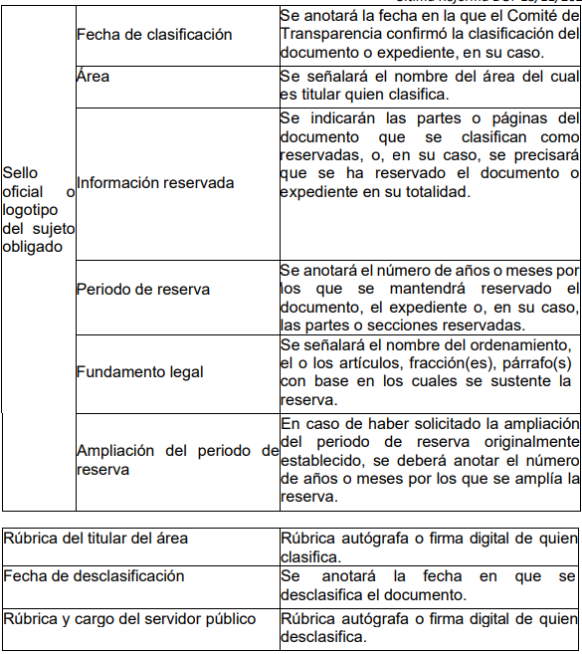

Quincuagésimo cuarto. Cuando el Comité de Transparencia confirme la clasificación de documentos reservados y/o confidenciales, sea total o parcialmente; se deberá anexar al expediente la resolución que determinó la clasificación o, en su defecto, identificar en la carátula del expediente del cual formen parte, la fecha y sesión del Comité de Transparencia en la que se confirmó dicha clasificación.

Quincuagésimo quinto. Cada área del sujeto obligado podrá designar formalmente a una o más personas como responsables del testado, que sean encargadas de la adecuada elaboración o supervisión de las versiones públicas de los documentos o expedientes, verificando que cumplan con los requisitos señalados en las Leyes Generales, los presentes Lineamientos y demás normativa aplicable antes de su confirmación por el Comité de Transparencia.” (Sic) (Énfasis añadido)
Por lo tanto, la entrega de documentos en su versión pública debe acompañarse necesariamente del Acuerdo del Comité de Transparencia que la sustente el cual debe estar debidamente fundado y motivado, en el que se expongan los fundamentos y razonamientos que llevaron al Sujeto Obligado a testar, suprimir o eliminar datos de dicho soporte documental, ya que no hacerlo, se reitera que lo entregado no tendría un sustento jurídico ni resultaría ser una versión pública, sino más bien una documentación ilegible, incompleta o tachada; ya que el no justificar las causas o motivos por las que no se aprecian determinados datos -ya sea porque se testan o suprimen- deja al solicitante en estado de incertidumbre, al no conocer o comprender porque no aparecen en la documentación respectiva.
Es por todo lo expuesto que resulta procedente revocar la respuesta en términos de la fracción III del artículo 186 de la Ley de Transparencia y Acceso a la Información Pública del Estado de México y Municipios, a efectos de que el Sujeto Obligado entregue la información requerida.
Así, con fundamento en lo prescrito en los artículos 5 párrafos trigésimo, trigésimo primero y trigésimo segundo de la Constitución Política del Estado Libre y Soberano de México; 2, fracción II; 29, 36 fracciones I y II; 176, 178, 181, 185 de la Ley de Transparencia y Acceso a la Información Pública del Estado de México y Municipios, este Pleno:
- R E S U E L V E:
Primero. Resultan fundadas las razones o motivos de inconformidad hechos valer por la parte Recurrente en el recurso de revisión 00294/INFOEM/IP/RR/2023; por lo que, en términos del Considerando Cuarto de esta resolución, se REVOCA la respuesta emitida por el Sujeto Obligado.
Segundo. Se Ordena al Sujeto Obligado haga entrega a la parte Recurrente, vía SAIMEX, en versión pública de ser procedente, en términos de los Considerandos Cuarto y Quinto de la presente resolución, lo siguiente:
Oficio u oficios de adscripción y oficio donde se establezcan sus funciones, del 1 de enero al 22 de noviembre de 2022 de los servidores públicos Velasco León Iris y Velasco León Gabriel.

Para la entrega en versión pública, deberá emitir el Acuerdo del Comité de Transparencia en términos de la Ley de Transparencia y Acceso a la Información Pública del Estado de México y Municipios, en el que funde y motive las razones sobre los datos que se supriman o eliminen y se ponga a disposición de la parte Recurrente.
En el supuesto que la información ordenada respecto de la servidora pública “Velasco León Iris” no obre en los archivos del Sujeto Obligado, en virtud de que dicha servidora pública no labora para el Sujeto Obligado, bastará con que así lo haga del conocimiento de la parte Recurrente, de manera fundada y motivada, en términos del artículo 19, párrafo segundo de la Ley de Transparencia y Acceso a la Información Pública del Estado de México y Municipios, para tener por colmado el requerimiento de información.
Tercero. Notifíquese vía SAIMEX, la presente resolución al Titular de la Unidad de Transparencia del Sujeto Obligado, para que conforme al artículo 186 último párrafo, 189 segundo párrafo y 194 de la Ley de Transparencia y Acceso a la Información Pública del Estado de México y Municipios; dé cumplimiento a lo ordenado dentro del plazo de diez días hábiles, e informe a este Instituto en un plazo de tres días hábiles siguientes sobre el cumplimiento dado a la presente y, se le apercibe que en caso de negarse a cumplir la presente resolución o hacerlo de manera parcial, se le impondrá una medida de apremio de conformidad con lo previsto en los artículos 198, 200, fracción III; 214, 215 y 216 de la Ley de Transparencia y Acceso a la Información Pública del Estado de México y Municipios.
Cuarto. De conformidad con el artículo 198 de la Ley de Transparencia y Acceso a la Información Pública del Estado de México y Municipios, de considerarlo procedente, el Sujeto Obligado de manera fundada y motivada, podrá solicitar una ampliación de plazo para el cumplimiento de la presente resolución.
Quinto. Notifíquese vía SAIMEX, a la parte Recurrente la presente resolución, así como que podrá impugnarla vía Juicio de Amparo en los términos de las leyes aplicables, de conformidad con lo establecido en el artículo 196 de la Ley de Transparencia y Acceso a la Información Pública del Estado de México y Municipios.
ASÍ LO APROBÓ POR UNANIMIDAD DE VOTOS EL PLENO DEL INSTITUTO DE TRANSPARENCIA, ACCESO A LA INFORMACIÓN PÚBLICA Y PROTECCIÓN DE DATOS PERSONALES DEL ESTADO DE MÉXICO Y MUNICIPIOS, CONFORMADO POR LOS COMISIONADOS JOSÉ MARTÍNEZ VILCHIS; MARÍA DEL ROSARIO MEJÍA AYALA, SHARON CRISTINA MORALES MARTÍNEZ, LUIS GUSTAVO PARRA NORIEGA Y GUADALUPE RAMÍREZ PEÑA; EN LA VIGÉSIMA TERCERA SESIÓN ORDINARIA CELEBRADA EL VEINTIUNO DE JUNIO DE DOS MIL VEINTITRÉS, ANTE LA COORDINADORA DE PROYECTOS CATALINA CAMARILLO ROSAS, EN SUPLENCIA DEL SECRETARIO TÉCNICO DEL PLENO ALEXIS TAPIA RAMÍREZ.

